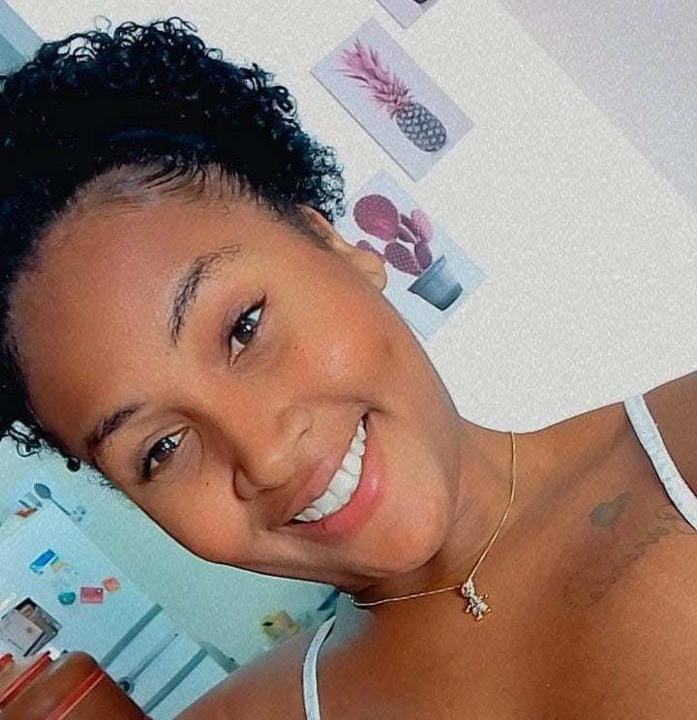

**LAYZA CANDIDA SEVERO**

**Endereço:** Rua 10 **Casa:** 12 **Lote Novo**

**CEP:** 26293-504 **Ipiranga - Nova Iguaçu / RJ**

**Contato:** (021) 990577775

**E-mail:** layzacandida683@gmail.com

**DADOS PESSOAIS**

**Data de Nascimento:** 08/06/1994

**Estado civil:** Solteira

**Naturalidade:**  Rio de Janeiro

**Nacionalidade:** Brasileira

**FORMAÇÃO ESCOLAR**

Ensino Médio - Completo

**CURSOS DE APERFEIÇOAMENTO**

Petróleo e Gás Modulo I e II (Prepara Cursos)

Informática Básica - Módulo I e II (FAETEC)

**EXPERIÊNCIAS PROFISSIONAIS**

* **Empresa:** MC DONALD'S
* **Função:** Caixa e atendente de balcão
* **Empresa:** HOTEL OKLAHOMA
* **Função:** Arrumadeira
* **Período:** 01/032016 á 01/10/2021

**OBJETIVO**

Estou à procura de novos desafios profissionais buscando uma efetivação no mercado, visando o desenvolvimento de um todo o trabalho e claro gerando resultados. Conseguir concretizar a forma de possibilitar este crescimento qualitativo para a empresa.